Estimado alumno: la siguiente evaluación consta en total de 6 ejercicios. Tienes tres horas para su resolución. Para aprobar este examen necesitas realizar de manera correcta y justificada por lo menos 3 ejercicios completos.
¡Buena suerte! ☺

Ejercicio 1
  - Demostrar que siendo A y B dos conjuntos en un universal U, se verifica que 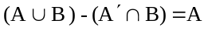
  - Obtener, si existe, el termino independiente del desarrollo del siguiente binomio 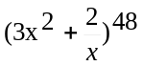
Ejercicio 2
Sea (B, +, . , ‘, 0, 1) un álgebra de Boole. Se define en el conjunto B la siguiente relación R:
Demostrar que R es una relación de orden en toda álgebra de Boole B.

Ejercicio 3
Indicar si cada una de las siguientes afirmaciones es verdadera o falsa, justificar cada respuesta:
- 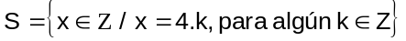, analizar si (S, +) es o no un subgrupo del grupo (Z,+).

Ejercicio 4
Hallar el valor de a₁₂ para la sucesión 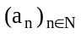, que es solución de la ecuación de recurrencia: 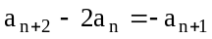 (n1), con las condiciones: 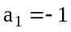, 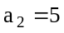.

Ejercicio 5
Con los dígitos 1,2,3,5,7 y 9 se forman números de cuatro dígitos.
- Si los dígitos tienen que ser diferentes ¿Cuántos de estos están entre 2000 y 7500?
- Si pueden repetirse dígitos ¿cuántos de estos son pares y tienen por lo menos dos veces al 1?

Ejercicio 6
- Demostrar que para toda n natural resulta que: 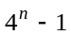es divisible por 3
- Dada la siguiente matriz de adyacencia M de un grafo, determinar el grado de cada vértice y analizar si el grafo es o no simple. ¿Es un grafo conexo? Justificar.
